1 МЕДИКО-ТЕХНИЧЕСКОЕ ОБОСНОВАНИЕ ПРОЕКТА

1.1 Анатомические, физиологические и патофизиологические особенности исследуемого органа.

Мышцы(рис. 1.1) – органы тела животных и человека, состоящие из упругой, эластичной мышечной ткани, способной сокращаться под влиянием нервных импульсов. Предназначены для выполнения различных действий: движения тела, сокращения голосовых связок, дыхания.[1]

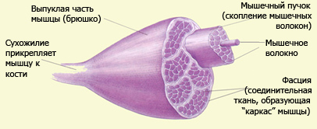

Рисунок 1.1 – Мышца

Мышцы позволяют двигать частями тела и выражать в действиях мысли и чувства. Человек выполняет любые движения – от таких простейших, как моргание или улыбка, до тонких и энергичных, какие мы наблюдаем у ювелиров или спортсменов – благодаря способности мышечных тканей сокращаться. От исправной работы мышц, состоящих из трёх основных групп, зависит не только подвижность организма, но и функционирование всех физиологических процессов. А работой всех мышечных тканей управляет нервная система, которая обеспечивает их связь с головным и спинным мозгом и регулирует преобразование химической энергии в механическую.

В теле человека 640 мышц. Самые маленькие прикреплены к мельчайшим косточкам, расположенным в ухе. Самые крупные – большие ягодичные мышцы, они приводят в движение ноги. Самые сильные мышцы – икроножные и жевательные, язык.

По форме мышцы очень разнообразны. Чаще всего встречаются веретенообразные мышцы, характерные для конечностей, и широкие мышцы – они образуют стенки туловища. Если у мышц общее сухожилие, а головок две или больше, то их называют двух-, трёх- или четырёхглавыми.

В зависимости от особенностей строения мышцы человека делят на 3 типа или группы: скелетные, гладкие, сердечная.

Первая группа мышц – скелетные, или поперечнополосатые мышцы(рис. 1.2).

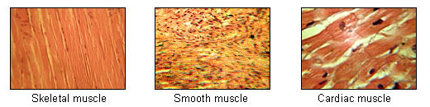

Рисунок 1.2 Скелетная мышечная ткань

Скелетных мышц у каждого из нас более 600. Мышцы этого типа способны произвольно, по желанию человека, сокращаться и вместе со скелетом образуют опорно-двигательную систему. Общая масса этих мышц составляет около 40 % веса тела, а у людей, активно развивающих свои мышцы, может быть ещё больше. С помощью специальных упражнений размер мышечных клеток можно увеличивать до тех пор, пока они не вырастут в массе и объёме и не станут рельефными. Сокращаясь, мышца укорачивается, утолщается и движется относительно соседних мышц. Укорочение мышцы сопровождается сближением её концов и костей, к которым она прикрепляется. В каждом движении участвуют мышцы как совершающие его, так и противодействующие ему (агонисты и антагонисты соответственно), что придаёт движению точность и плавность.

Второй тип мышц, который входит в состав клеток внутренних органов, кровеносных сосудов и кожи, – гладкая мышечная ткань(рис. 1.3), состоящая из характерных мышечных клеток (миоцитов).

  
Рисунок 1.3 Гладкая мышечная ткань

Короткие веретеновидные клетки гладких мышц образуют пластины. Сокращаются они медленно и ритмично, подчиняясь сигналам вегетативной нервной системы. Медленные и длительные их сокращения происходят непроизвольно, то есть независимо от желания человека.

Гладкие мышцы, или мышцы непроизвольных движений, находятся главным образом в стенках полых внутренних органов, например пищевода или мочевого пузыря. Они играют важную роль в процессах, не зависящих от нашего сознания, например в перемещении пищи по пищеварительному тракту.

Отдельную (третью) группу мышц составляет сердечная поперечнополосатая мышечная ткань(рис. 1.4). Она состоит из кардиомиоцитов. Сокращения сердечной мышцы не подконтрольны сознанию человека, она иннервируется вегетативной нервной системой.



Рисунок 1.4 – Сердечная мышечная ткань

Структурный элемент мышц – мышечное волокно(рис. 1.5), каждое из которых в отдельности является не только клеточной, но и физиологической единицей, способной сокращаться. Мышечное волокно представляет собой многоядерную клетку, диаметр его составляет от 10 до 100 мкм. Данная клетка заключена в оболочку, сарколемму, которая заполнена саркоплазмой. В саркоплазме располагаются миофибриллы. Миофибрилла(рис. 1.5) – нитевидное образование, состоящее из саркомеров. Толщина миофибрилл в общем случае менее 1 мкм. В зависимости от количества миофибрилл различают белые и красные мышечные волокна. В белых волокнах миофибрилл больше, саркоплазмы меньше, благодаря чему они могут сокращаться более быстро. В красных волокнах содержится большое количество миоглобина, из-за чего они и получили такое название. Саркоплазматическая сеть обеспечивает передачу импульсов возбуждения внутри волокна. В состав саркомеров входят толстые миозиновые нити и тонкие актиновые нити.

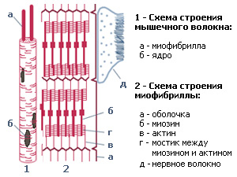

Рисунок 1.5 – Строение мышечного волокна и миофибриллы

1 – Схема строения мышечного волокна: а – миофибрилла, б – ядро

2 – Схема строения миофибриллы: а – оболочка, б – миозин, в – актин,  
г – мостик между миозином и актином, д – нервное волокно

Из гладких мышц (гладкой мышечной ткани) состоят внутренние органы, в частности, стенки пищевода, кровеносные сосуды, дыхательные пути и половые органы. Гладкие мышцы отличаются так называемым автоматизмом, то есть способностью приходить в состояние возбуждения при отсутствии внешних раздражителей. В пищеводе, половых органах и мочевом канале возбуждение передаётся от одной мышечной клетки к следующей. Что касается сокращения гладких мышц, находящихся в стенках кровеносных сосудов и в радужной оболочке глаза, к ним подходят симпатические и парасимпатические нервы автономной нервной системы.

Мышечное сокращение(рис. 1.6) – реакция мышечных клеток на воздействие нейромедиатора, реже гормона, проявляющаяся в уменьшении длины клетки. Эта жизненно важная функция организма, связанная с оборонительными, дыхательными, пищевыми, половыми, выделительными и другими физиологическими процессами.[2]

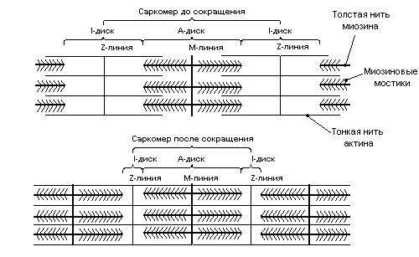

Рисунок 1.6 – Мышечное сокращение

Все виды произвольных движений – ходьба, мимика, движения глазных яблок, глотание, дыхание и т. п. осуществляются за счёт скелетных мышц. Непроизвольные движения (кроме сокращения сердца) – перистальтика желудка и кишечника, изменение тонуса кровеносных сосудов, поддержание тонуса мочевого пузыря – обусловлены сокращением гладкой мускулатуры. Работа сердца обеспечивается сокращением сердечной мускулатуры.

Различают четыре типа мышечных сокращений(рис. 1.7):

1. Концентрическое сокращение - вызывающее укорачивание мышцы и перемещение места прикрепления ее к кости, при этом движение конечности, обеспечиваемое сокращением данной мышцы направлено против преодолеваемого сопротивления, например силы тяжести.

2. Эксцентрическое сокращение(рис. 1.7) - возникает при удлинении мышцы во время регулирования скорости движения вызванного другой силой или в ситуации, когда максимального усилия мышцы не хватает для преодоления противодействующей силы. В результате движение происходит в направлении воздействия внешней силы.

3. Изометрическое сокращение(рис. 1.7) - усилие, противодействующее внешней силе, при котором длинна мышцы не изменяется и движения в суставе не происходит.

4. Изокинетическое сокращение - сокращение мышцы с одинаковой скоростью.

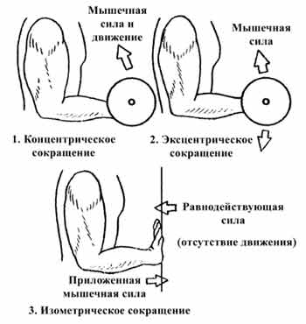

Рисунок 1.7 – Типы мышечных сокрашений

В организме такие сокращения имеют большее значение для выполнения любых движений.

Для сокращения мышцы используется энергия гидролиза АТФ, но мышечная клетка имеет крайне эффективную систему регенерации запаса АТФ, так что в расслабленной и работающей мышце содержание АТФ примерно равно. Фермент фосфокреатинкиназа катализирует реакцию между АДФ и креатинфосфатом, продукты которой – АТФ и креатин.

Патология мышц характеризуется нарушениями сократительной функции мышц, их способности к поддержанию тонуса. Причиной возникновения патологий могут быть различные травмы, повреждения (контузия мышц, растяжения, частичные и полные разрывы, разрывы мышечной фасции), нарушения нервной или гуморальной регуляции, изменения на клеточном и субклеточных уровнях. Патологии наблюдаются при гипертонии, инфаркте миокарда, миодистрофии, атонии матки, кишечника, мочевого пузыря, при параличах и пр. Проявления могут быть в виде гематом, миозита, атрофии, грыж.

Контузия возникает вследствие удара или сдавливания, чревата значительной потерей мышечной функциональности, опасна развитием миозита. Растяжение представляет собой микроразрывы в мышечных волокнах общим количеством не более 5 % и обычно не представляет серьёзной угрозы здоровью. Частичные разрывы более опасны, в месте разрыва часто образуется гематома, иногда требуется хирургическое вмешательство. При полном разрыве мышцы хирургическое вмешательство обязательно.

1.2 Сравнительный анализ существующих методов диагностики

Для диагностики мышц используют метод электромиографии. Электромиография – это метод изучения биоэлектрических процессов, развивающихся в мышцах людей и животных во время различных двигательных реакций. Метод основан на записи биопотенциалов скелетных мышц. Запись колебаний мышечных потенциалов (рис.) производится специальными приборами – электромиографами различных типов.[3]

При различных заболеваниях возникают разнообразные нарушения нормальной картины электромиограммы (рис. 1.8).

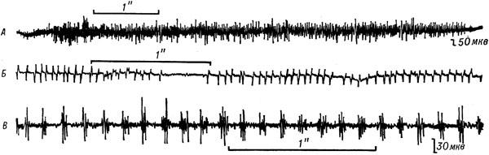

Рисунок 1.8 «Электромиограмма при сокращении общих разгибателей пальцев: А – в норме; Б – при тяжелом парезе мышц после полиомиелита; В – при паркинсоническом дрожании и ригидном повышении тонуса»

Существует три основных вида ЭМГ:

С помощью введённых в мышцу игольчатых электродов. Улавливают колебания потенциала в отдельных мышечных волокнах или в группе мышечных волокон, иннервируемых одним мотонейроном.

С помощью накожных электродов. Отражает процесс возбуждения мышцы как целого.

Стимуляционная электромиография – при искусственной стимуляции нерва или органов чувств. Это позволяет исследовать нервно-мышечную передачу, рефлекторную деятельность, определить скорость проведения возбуждения по нерву.

1.3 Анализ существующих технических решений

Рассмотрим три самых распространённых миографа: Myomed 632, Synapsis 2 двухканальный, Нейро-ЭМГ-Микро.[4]

Myomed 632(рис. 1.9) - комбинированный аппарат для проведения:

* электротерапии (низко и среднечастотные токи)
* электродиагностики состояния мышечной ткани
* электромиографии (кожные и полостные электроды)

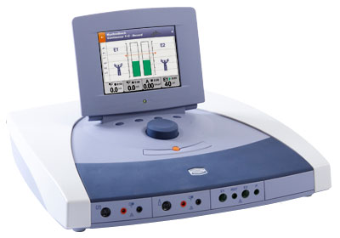

Рисунок 1.9 – Миограф Myomed 632

Технические характеристики Myomed 632 приведены в табл. 1.1.

Таблица 1.1 - Технические характеристики Myomed 632

|  |  |
| --- | --- |
| Интенсивность тока | 0-100 мА (с шагом 0,1 мА) |
| Количество  выходных каналов | 2 независимых, полностью гальванически изолированных |
| Количество форм тока: | 36 форм тока |
| Встроенные программы | более 60 |
| Габаритные размеры | 45х37х24 см |
| Диапазон измерения ЭМГ | 4 - 10 000 мкВ |
| Вес | 6,2 кг |
| Электропитание | 100 - 240 В +-10%, 50 -60 Гц |
| Потребляемая мощность | 60 Вт |

Двухканальный электромиограф «Synapsis 2»(рис. 1.10) является одним из вариантов исполнения полнофункционального четырехканального электромиографа, позволяющий провести как стандартный, так и углубленный электромиографический анализ.[5]

Возможности двухканальной версии:

* питание от интерфейса USB компьютера или ноутбука;
* контроль качества наложения электродов в реальном времени;
* широкий спектр медицинских методик.

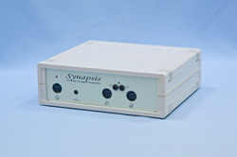

Рисунок 1.10 – Миограф Synapsis 2

Технические характеристики Synapsis 2 приведены в табл. 1.2.

Таблица 1.2 - Технические характеристики Synapsis 2

|  |  |
| --- | --- |
| Количество каналов | 2 |
| Рабочая полоса частот усилителя | 5 – 10 кГц |
| Частота дискретизации по каждому из каналов | 40 кГц |
| Значение шума, приведенное ко входу | Не более 1 мкВ |
| Диапазон амплитуд измеряемых сигналов | 0,1 мкВ – 200 мВ |
| Разрядность АЦП | 24 |
| Диапазон перестройки ФВЧ | 0 – 1 кГц |
| Диапазон перестройки ФНЧ | 1 Гц – 10 кГц |
| Питание | +5 В (от интерфейса USB ПК) |
| Габариты | 225 х 220 x 72 мм |

Нейро-ЭМГ-Микро(рис. 1.11) 2-канальный электронейромиограф, позволяет проводить такие виды исследований[6]:

* Электронейромиография (моторная и сенсорная скорость проведения, F-волна, Н-рефлекс (в том числе при парной стимуляции), моторный и сенсорный инчинг)
* Электромиография (спонтанная активность, интерференционная кривая, потенциалы двигательных единиц)
* Нервно-мышечная передача (ритмическая стимуляция, джиттер)

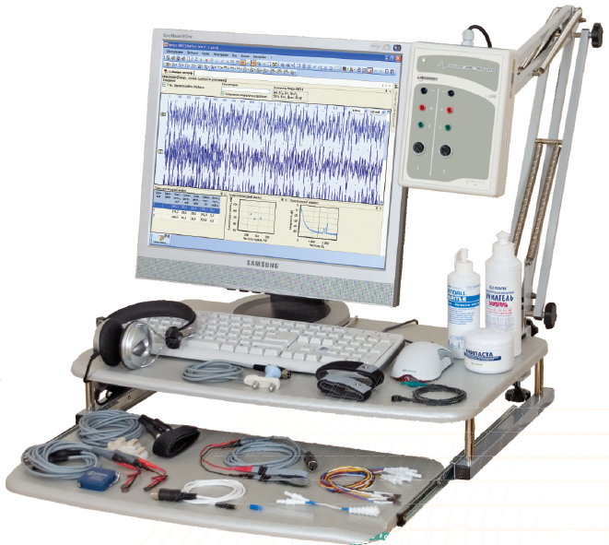

Рисунок 1.11 – Миограф Нейро-ЭМГ-Микро

Технические характеристики Нейро-ЭМГ-Микро приведены в табл. 1.3.

Таблица 1.3 - Технические характеристики Нейро-ЭМГ-Микро

|  |  |
| --- | --- |
| Количество каналов | 2 |
| Частота квантования на канал | 40000 Гц |
| Разрядность АЦП | 16 |
| Диапазон измерения напряжения | 0.02 - 50 мВ |
| Нижняя граница полосы пропускания | 0.02 - 3000 Гц |
| Верхняя граница полосы пропускания | 10 - 10000 Гц |
| Уровень внутренних шумов | не более 0.5 мкВ |
| Напряжение питания: | +5В |
| Габаритные размеры | 150x200x60 мм |
| Масса | не более 0.9 кг |

1.4 Постановка задачи на разработку

После анализа аналогичных устройств, можно сформировать некоторые условия разработки:

- исследование будут проводится только с использованием поверхностных электродов

- габариты не должны превышать 150х200х50мм

- масса не более 0,5кг

- встроенный аккумулятор

- достаточная презиционность

- малые уровни собственных шумов

2 РАЗРАБОТКА СТРУКТУРНОЙ СХЕМЫ

2.1 Анализ принципов построения аналогичных технических средств

В большинстве своем все современные электромиографы построены по двум типовым структурным схемам(рис. 2.1-2)



Рисунок 2.1 – Структурная схема электромиографа с встроеной ЭВМ



Рисунок 2.2 – Структурная схема электромиографа с без встроеной ЭВМ

Различия в этих схемах в наличии встроенной ЭВМ типа х86(рис. 2.1) при этом все данные обрабатываются внутри устройства. Преимущества такого построения в том что:

- встроенная ЭВМ как правило решает только задачи вычисления параметров электромиографического сигнала и составления отчета

- все в одном

Недостатки:

- при выходе из строя встроенной ЭВМ нельзя подключить другую ЭВМ для решения этих задач

- сложный ремонт

- большие габариты самого устройства

Электромиограф, построенный по схеме изображенной на рис. 2.2, подключается к ПК и все данные обрабатываются на ПК. Преимущества такого построения в том что:

- при выходе из строя вашего ПК можно подключить другой ПК

- малые габариты самого устройства

- автономность

Недостатки:

- как правило малая презиционность произведения измерений и точность расчетов

Также существуют устройства которые передают снятые данные по беспроводным каналам связи, при этом повышается комфорт пациента.

Все электромиографы можно классифицировать также и по построению входных цепей, наличию защиты пациента.

2.2 Разработка структурной схемы устройства

Учитывая принятые условия разработки, за основу взята вторая типовая структурная схема. Шина передачи данных заменена модулем беспроводной передачи данных, стандарта Bluetooth 3.0. Также сетевой блок питания заменен аккумуляторной батареей. Разработанная структурная схема изображена на рисунке 2.3.



Рисунок 2.3 – Структурная схема разрабатываемого устройства

Рассмотрим более подробно участок УБП-Блок фильтров-МК, более подробная схема этого участка приведена на рисунке 2.4.



Рисунок 2.4 – Структурная схема участка УБП-Блок фильтров-МК

УБП состоит из инструментального усилителя и формирователя индифферентного электрода. Блок фильтров состоит из ФВЧ и ФНЧ с частотами среза 500Гц и 10Гц соответственно. Выбор этих частот среза обоснован тем что: для ФНЧ - предполагается использование плоских электродов, т.е. на частотах ниже 10Гц полезных сигналов не будет, а отфильтровав все что ниже 10Гц можно избавится от артефактов связанных с движением пациента, а для ФВЧ - фильтрование высоко частотных помех, связанных с широким распространением пользовательских устройств беспроводной передачи данных работающих на частотах от 800МГц до 11ГГц. Микроконтроллер имеет встроенный 32 разрядный АЦП.

Структурная схема усилителя электромиографа представлена в приложении А.

3 РАЗРАБОТКА ЭЛЕКТРИЧЕСКОЙ ПРИНЦИПИАЛЬНОЙ СХЕМЫ

3.1 Анализ известных схемотехнических решений, принципы построения узлов и блоков.

Типичное схемотехническое решение для построения усилителя электромиографа, это постройка на основе презиционного инструментального усилителя блока УБП, затем на основе презиционных операционных усилителей, строят блок фильтров и остальные блоки.

На рисунке 3.1 приведена схема усилителя электромиографа[7], на основе инструментального усилителя и индифферентного электрода[8]. Здесь УБП построен на микросхеме INA326 от Texas Instruments, блок фильтров представляет из себя ФВЧ 2-го порядка, построенного по топологии Саллена - Кея(частота среза 300Гц) на микросхеме OPA2333 от Texas Instruments и ФНЧ 4-го порядка, построеного по топологии MFB(частота среза 10Гц) на микросхеме OPA2333 от Texas Instruments. Формирователь индифферентного электрода построен на микросхеме OPA2333 от Texas Instruments. Формирователь опорного напряжения построен на микросхеме OPA2333 от Texas Instruments.

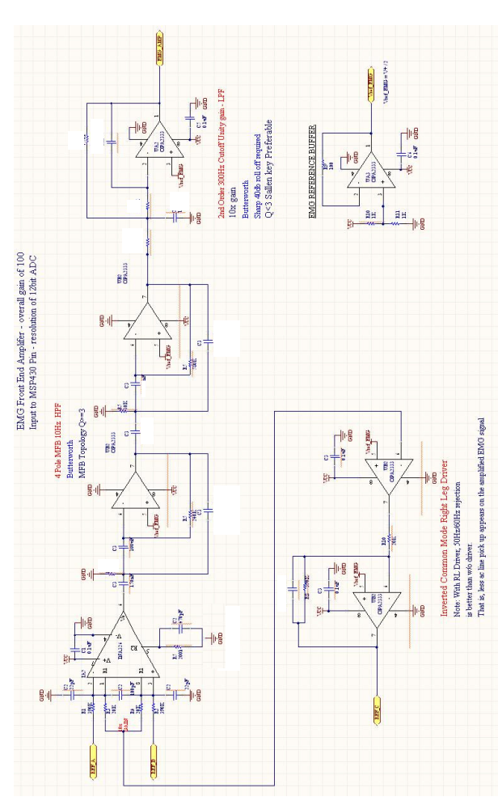

Рисунок 3.1 – Схема усилителя электромиографа, на основе инструментального усилителя и индифферентного электрода

3.2 Разработка электрической принципиальной схемы

Рассмотрення в выше схема взята за основу нашей схемы так как, все в ней микросхемы имеюют однополярное питание, являются презиционными, что удовлетворяет требованиям предъявленным в пункте 1.4.

По сравнению с исходной схемой, в конечном варианте схемы блок фильтров содержит ФНЧ и ФВЧ 4 порядка, построенных по топологии MFB(частота среза 10Гц и 500Гц). Это повысило добротность блока фильтров, и как следствие, повысило точность проведения исследований.

Разрабатывать электрическую принципиальную схему будем в програмном комплексе «DipTrace». Он позволяет разрабатывать электрические принципиальные схемы и преобразовывать их в печатные платы с дальнейшим трассированием проводников. При этом программа разрабатывает схемы и платы согласно действующих ГОСТов[9-18].

Для разработки электрических принципиальных схем предназначена программа «Schematic», которая входит в состав програмного комплекса «DipTrace».

Запускаем программу «Schematic»(рис. 3.2). После запуска нужно настроить параметры страницы и выбрать шаблон рамки и штампа.

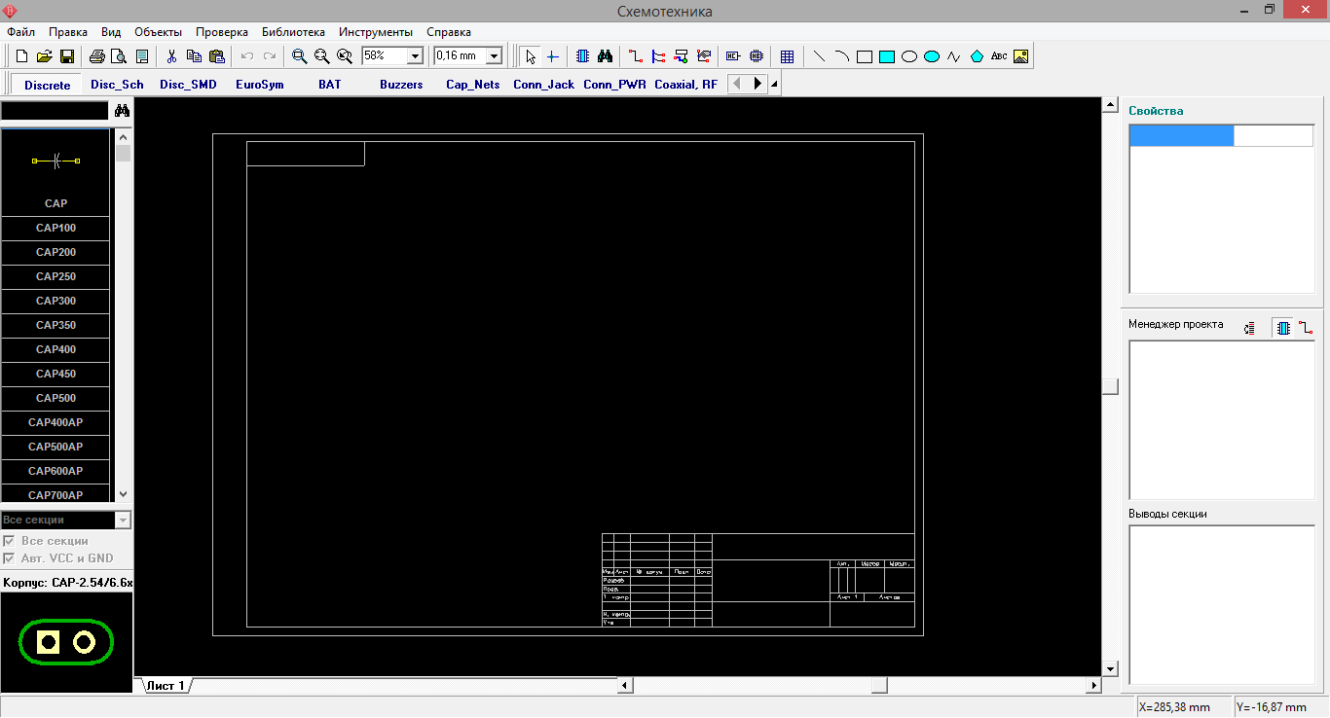

Рисунок 3.2 – Рабочее окно программы «Schematic»

Теперь нужно вынести на рабочее поле все необходимые элементы. Для этого выбираем библиотеку в которой находится элемент, в списке слева находим нужный элемент(или вводим название элемента в поисковую строку в начале списка) и вытаскиваем его на рабочее поле. Затем соединяем все элементы согласно разработанной схеме, проводим корректировки и перенумерацию меток. Печатаем чертеж.

Разработанная электрическая принципиальная схема приведена в приложении Б и перечень элементов в приложении В.

Функционально схему можно разделить на четыре блока:

- инструментальный усилитель(DA2 и её обвязка: R1-R5, C1-C4,C7)

- формирователь индифферентного электрода(DA1 и её обвязка: R6,R7, C5,C6)

- формирователь опорного напряжения(DA3 и её обвязка: R8,R9, C14)

- ФНЧ (DA4 и её обвязка: R10-R13, C8-C13,C15)

- ФВЧ (DA5 и её обвязка: R14-R19, C16-C20)

Конденсаторы C6,C7,C14,C15 и C20 это фильтрующие емкости, по питанию(как правило керамический диэлектрик).

R2,R3,R5 и C4 задают коэффициент усиления инструментального усилителя

R8,R9 делитель напряжения питания на 2

R10-R13, C8-C13 это частото-задающая цепь ФНЧ.

R14-R19, C16-C19 это частото-задающая цепь ФВЧ.

3.3 Электрические расчеты элементов схемы

Для начала нужно выбрать коэффициент усиления инструментального усилителя INA326 от Texas Instruments, типовая схема включения которого приведена на рисунке 3.3. Принимаем его равным 10. Согласно сопроводительной документации(Приложение Г) при коэффициенте усиления 10, R1=40k, R2=200k||C2=500пФ.

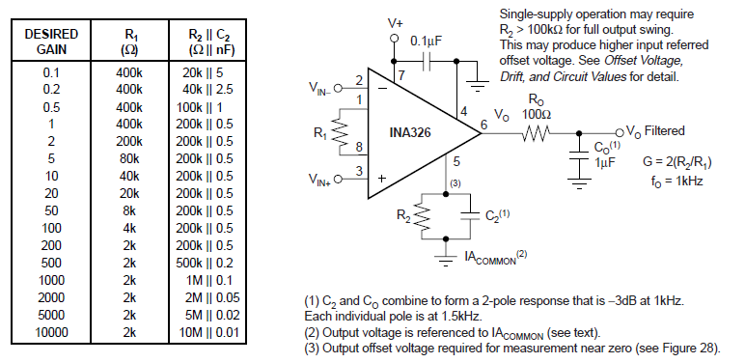

Рисунок 3.3 - Типовая схема включения INA326 от Texas Instruments

Далее рассчитаем фильтры. Для этого используем программу FilterPro от Texas Instruments. Она позволяет рассчитывать все виды фильтров и моделировать рассчитанный фильтр.

Запускаем программу. Сразу запуска откроется менеджер пошагового расчета фильтра. Стартовое окно программы изображено на рисунке 3.4.

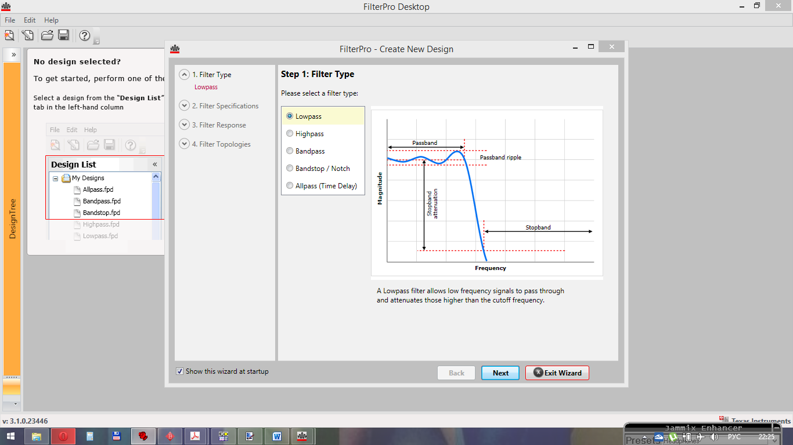

Рисунок 3.4 – Стартовое окно программы FilterPro от Texas Instruments

В пошаговом менеджере выбираем тип фильтра, его порядок, частоту среза, затем его характеристику и топологию.

После этого программа отобразит схему рассчитанного фильтра, на которой подписаны номиналы элементов, а также АЧХ и ФЧХ. После этого можно выбрать ряд номиналов для резисторов и конденсаторов. Окно моделирования приведено на рисунке 3.5.

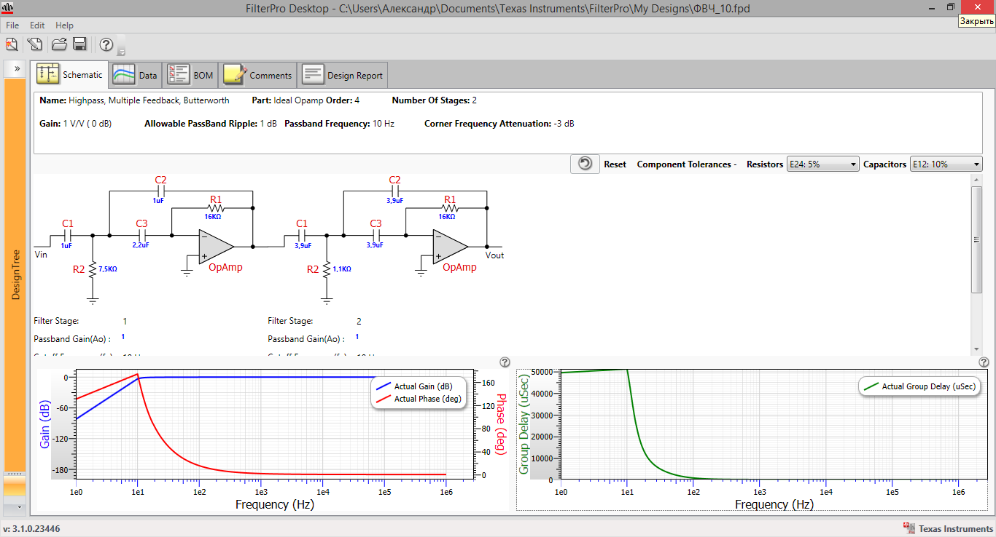

Рисунок 3.5 – Окно моделирования фильтра

В конце моделирования есть возможность сформировать отчет, для этого нужно зайти во вкладку «Design Report». В качестве микросхем операционных усилителей выбрана микросхема OPA2333 от Texas Instruments, её сопроводительная документация приведена в приложении Д

Отчеты расчетов ФВЧ и ФНЧ приведены в приложении Ж.

4 МОДЕЛИРОВАНИЕ РАБОТЫ СХЕМЫ

Блок фильтров уже отмоделирован при расчете в 3.3, отчет моделирования в приложении Ж. Исходя из этого моделировать будем только блок УБП, формирователи опорного напряжения и индифферентного электрода.

Моделирование будем проводить в программе TINA от Texas Instruments.

Запускаем программу. Стартовое окно программы изображено на рисунке 4.1. Собираем схему(рис. 4.2).

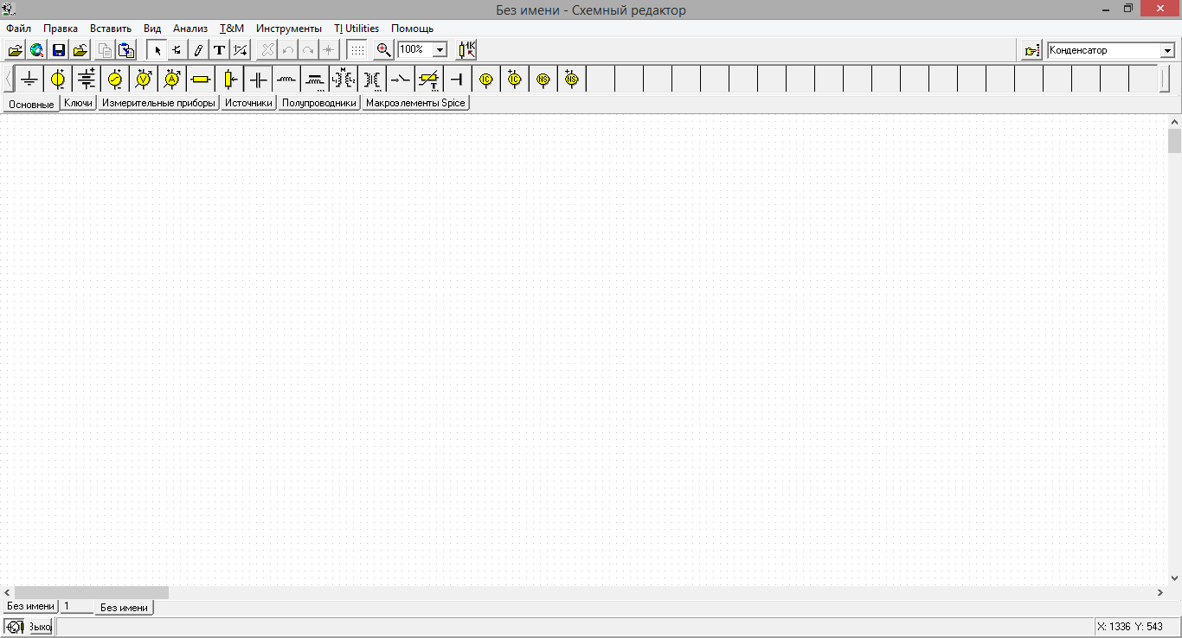

Рисунок 4.1 – Стартовое окно программы TINA от Texas Instruments

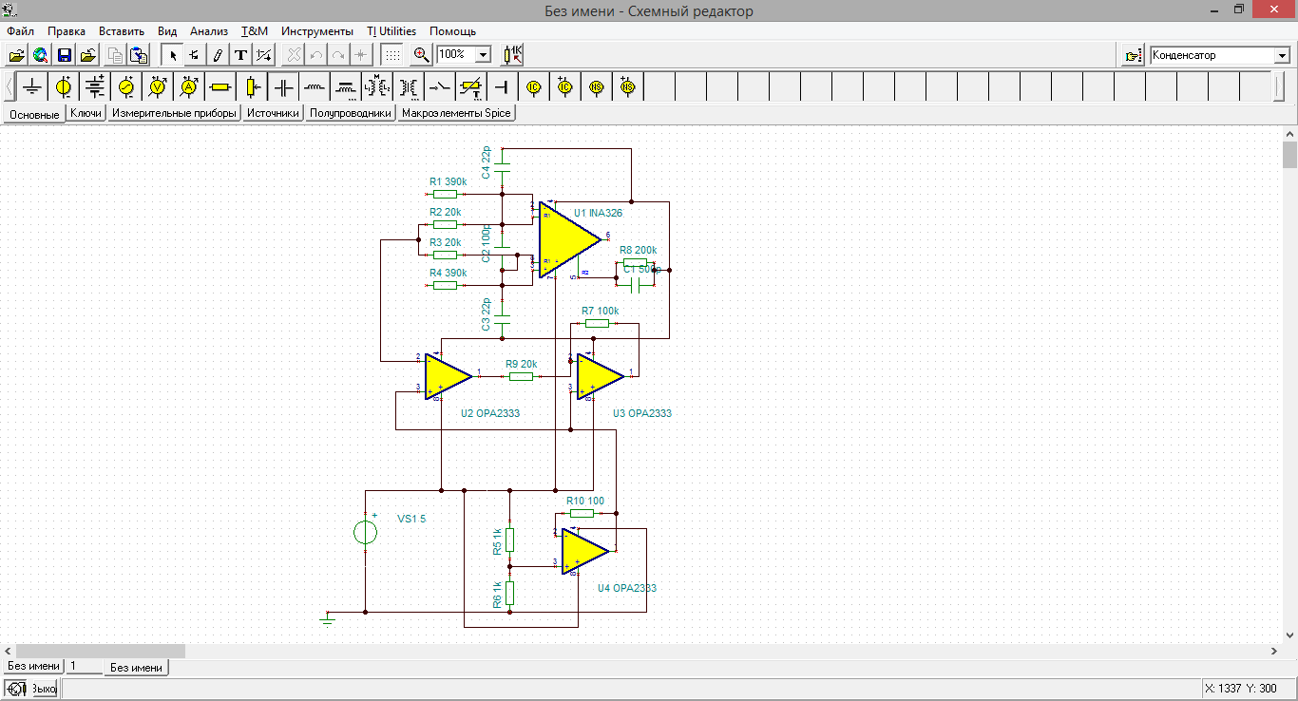

Рисунок 4.2 – Собранная схема в программе TINA от Texas Instruments

На входы схемы подаем сигналы с трех генераторов(рис. 4.3). Параметры генераторов можно настроить в окне Генератор функций. Для первого генератора задаем форму сигнала синус, амплитуда 5мВ, частота 75Гц, для второго форма сигнала синус, амплитуда 3мВ, частота 90Гц и для третьего форма сигнала синус, амплитуда 26мВ, частота 60Гц. Данный сигнал является упрощенной моделью сигнала ЭМГ.

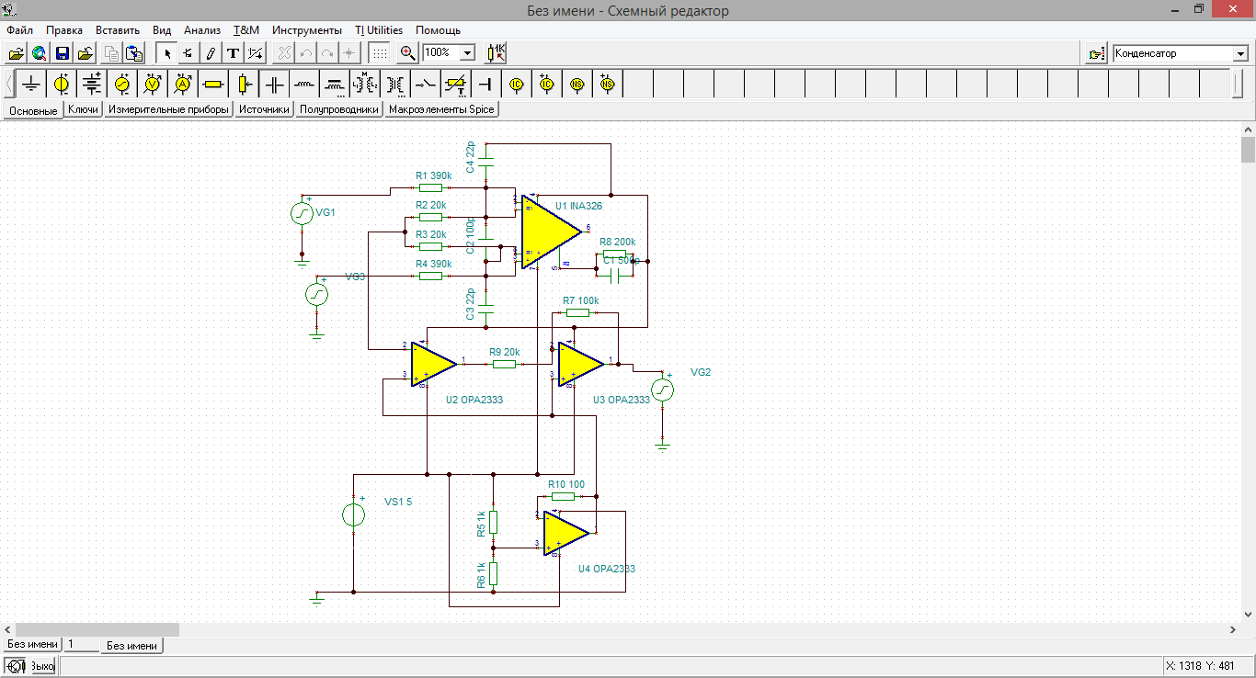

Рисунок 4.3 – Подключение генераторов

Далее подключаем точки съёма сигнала к входам и выходу схемы. И открываем осциллограф. Окно моделирования приведено на рисунке 4.4.

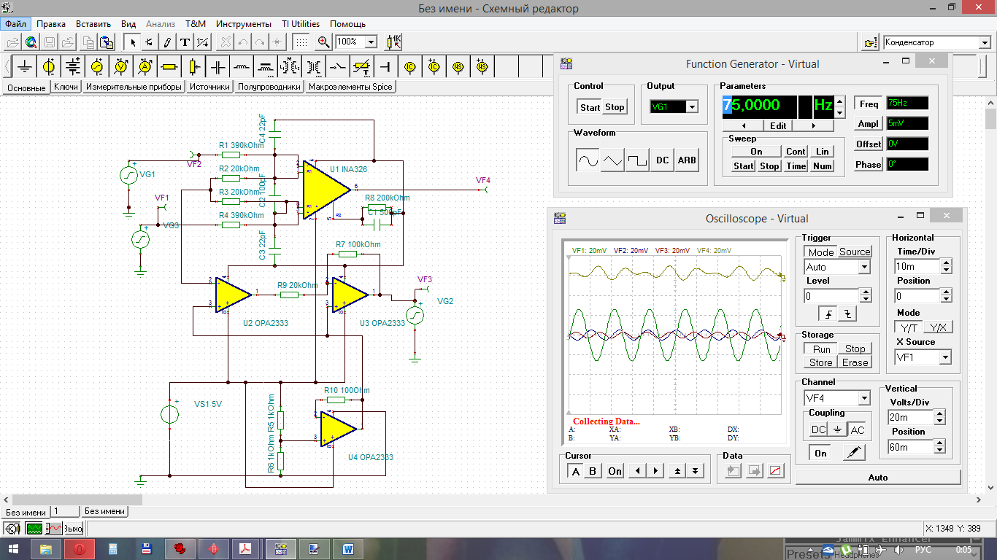

Рисунок 4.4 – Окно моделирования схемы УБП

Для более подробного анализа разворачиваем осциллограф на полный экран(рис. 4.5)

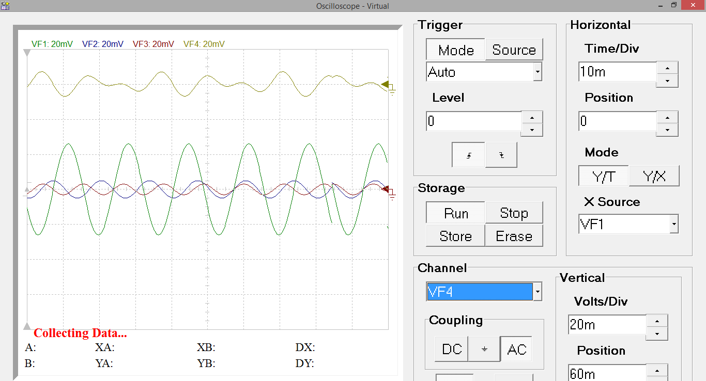

Рисунок 4.5 – Окно осциллографа из моделирования схемы УБП

На посередине(на уровне 0В) экрана осциллографа отображены сигналы на входах схемы, а чуть выше, на уровне 60мВ, отображается сигнал с выхода схемы.

5 КОНСТРУКТОРСКАЯ РАЗРАБОТКА

5.1 Разработка печатной платы

После того как в пунке 3.2 мы разработали электрическую принципиальную схему в программе «Schematic», её можно преобразовать в плату выбрав соответствующий пункт меню во вкладке «Файл». После этого откроется программа «PCB Layout» на рабочем поле, которой будут изображены корпуса элементов схемы и схематические связи между ними(рис. 5.1).

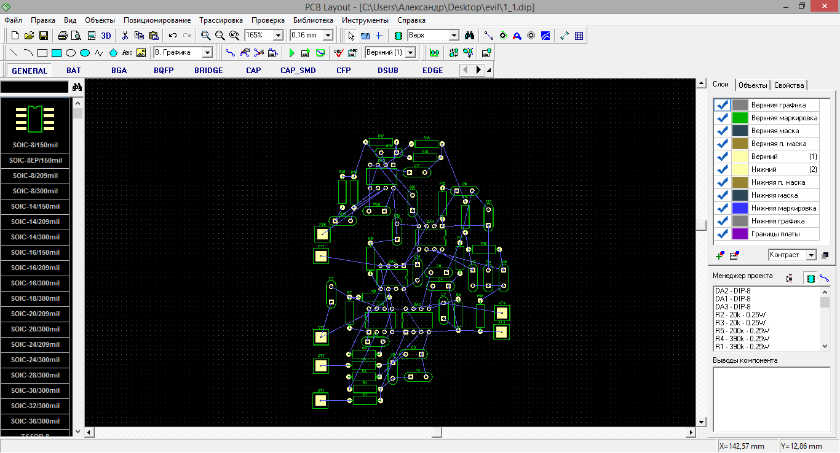

Рисунок 5.1 – Рабочее поле программы «PCB Layout»

Для начала нужно расставить компоненты, для этого нужно нажать соответствующую кнопку на панели инструментов или расставить их вручную. После этого нужно оптимизировать связи нажатием клавиши F12.

Теперь можно задать параметры трассировки и выполнить трассировку(рис.5.2) нажатием клавиши «Запуск автотрассировки» или вручную оттрасировать все связи между элементами.

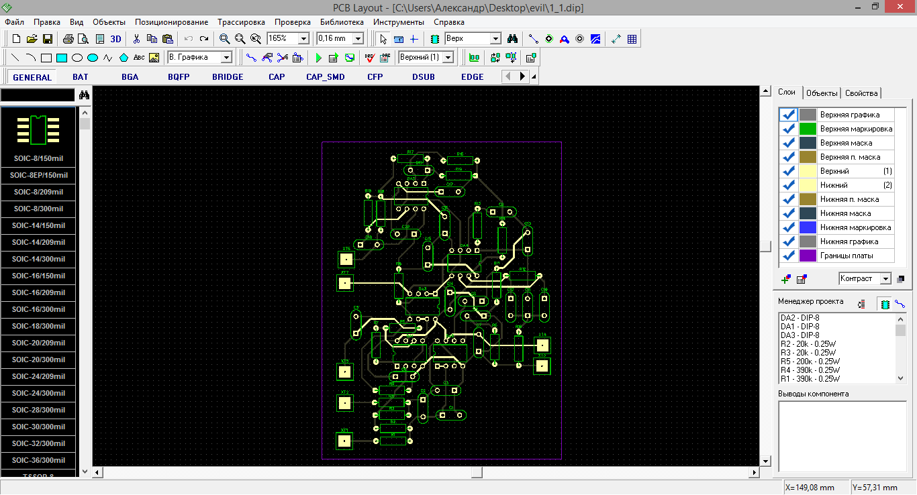

Рисунок 5.2 – Результат автотрассировки

После окончания процесса трассировки нужно проверить допуск по параметрам DRC.

Разработанная плата печатная приведена в приложении З.

5.2 Разработка компоновки платы печатной

Для начала выбираем пункт 3D визуализация во вкладке «Инструменты» программы «PCB Layout», в выпавшем окне выбираем соответствующие 3D модели элементов и нажимаем кнопку «Ок».

Программа проводит рендеринг изображения будущей платы в режиме реального времени, т.е. мы можем смотреть на плату с любого ракурса, и выводит изображение на экран(рис. 5.3).

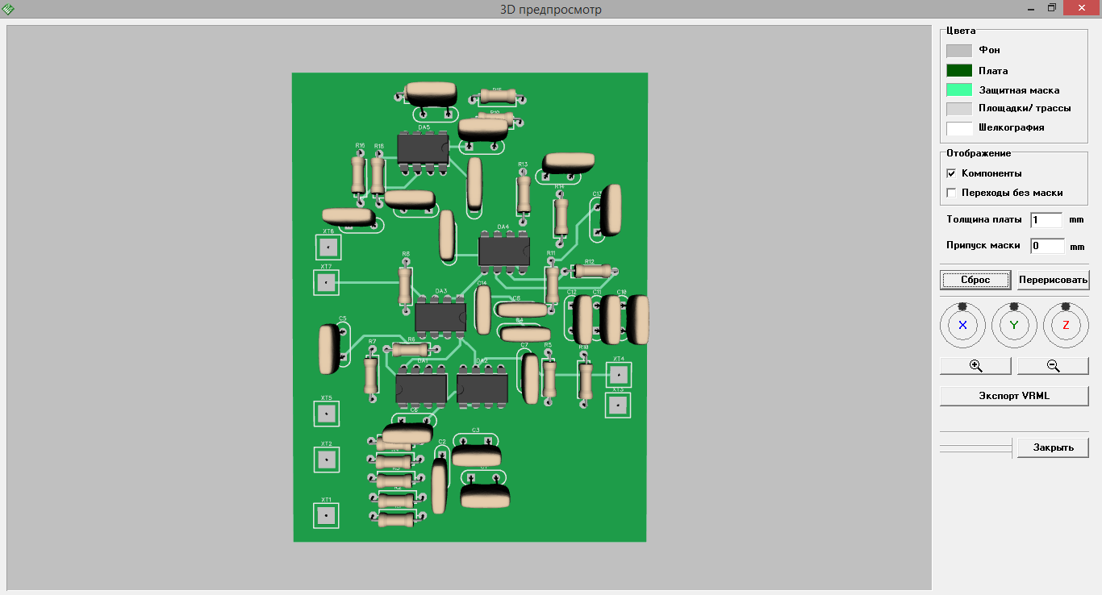

Рисунок 5.3 - 3D визуализация будущей платы

ВЫВОДЫ

В курсовой работе рассмотрены особенности анатомии и физиологии мышц человека, проведен анализ биофизических особенностей работы мышц человека, рассмотрены причины возникновения и разновидности патологий мышц человека. Обосновано применение электромиографии как метода исследования мышцы.

Рассмотрены принципы построения и основные параметры технических средств для проведения электромиографии; обоснован выбор методики регистрации биоэлектрической активности человека и технические требования к усилителю биопотенциалов. Разработана структурная схема устройства для проведения электромиографии.

Синтезирована структурная схема, разработана и рассчитана электрическая принципиальная схема усилительного блока устройства – двухканального усилителя биопотенциалов, который построен на современных ІМС INA326 и OPA2333 фирмы Texas Instruments.

ПЕРЕЧЕНЬ ССЫЛОК

1. Сапин М. Р., Билич Г. Л. Анатомия человека: учебник в 3 т. — М.: ГЭОТАР-Медиа, 2007. — Т. 1. — 608 с
2. Березов Т. Т., Коровкин Б. Ф. Биологическая химия: Учебник.- 3-е изд., перераб. и доп.- М.: Медицина, 1998.- 704 с.: ил.- (Учеб. лит. Для студентов мед. вузов).
3. Электромиография [Электронный ресурс] // Медицинская энциклопедия, 2008. URL: http://www.medical-enc.ru/26/electromyography.shtml (дата обращения: 02.12.2013).
4. Myomed 632 (Enraf Nonius) [Электронный ресурс] // Оборудование для физиотерапии и реабилитации, 2006. URL: http://octomed.ru/details/myomed-632id-enraf-nonius/ (дата обращения: 02.12.2013).
5. Электромиограф «Синапсис 2» [Электронный ресурс] НЕЙРОТЕХ, 2007. URL: http://neurotech.ru/product.aspx?prd=1 (дата обращения: 02.12.2013).
6. Нейро-ЭМГ-Микро [Электронный ресурс] Нейрософт, 2010. URL: www.neurosoft.ru/rus/product/neuro-emg-micro/index.aspx (дата обращения: 02.12.2013).
7. Сафин Д. Р. Оценка эффективности различных конструкций электродов и усилителей биосигналов в системах управления протезами [Текст] / Д. Р. Сафин, И. С. Пильщиков, М. А. Ураксеев, В. Г. Гусев // Известия высших учебных заведений. Поволжский регион. Технические науки. – 2009. - №2(10)., С.88-101.
8. INA326 EMG amplifier [Электронный ресурс] TI E2E Community, 2009. URL:http://e2e.ti.com/support/amplifiers/precision_amplifiers/f/14/t/347.aspx?pi196066=2 (дата обращения: 02.12.2013).
9. ГОСТ 2.123-93. Документация. Комплектность конструкторских документов на печатные платы при автоматизированном проектировании.
10. ГОСТ 2.701-84. Документация. Правила выполнения схем.
11. ГОСТ 2.728-74. Документация. Обозначения условные графические в схемах. Резисторы конденсаторы.
12. ГОСТ 2.730-73. Документация. Обозначения условные графические в схемах. Приборы полупроводниковые.
13. ГОСТ 2.743-91. Документация. Обозначения условные графические в схемах. Элементы цифровой техники
14. ГОСТ 2.755-87. Документация. Обозначения условные графические в схемах. Устройства коммутационные и контактне соединения
15. ГОСТ 2.759-82. Документация. Обозначения условные графические в схемах. Элементы аналоговой техники

ПРИЛОЖЕНИЕ А

Схема электрическая структурная

(ГЮИК.941343.203Э1)

ПРИЛОЖЕНИЕ Б

Схема электрическая принципиальная

(ГЮИК.941343.303Э3)

ПРИЛОЖЕНИЕ В

Перечень элементов

(ГЮИК.941343.303ПЭ)

ПРИЛОЖЕНИЕ Г

Сопроводительная документация к ИМС INA326

ПРИЛОЖЕНИЕ Д

Сопроводительная документация к ИМС OPA2333

ПРИЛОЖЕНИЕ Ж

Отчеты о моделировании ФНЧ и ФВЧ

ПРИЛОЖЕНИЕ З

Плата печатная

(ГЮИК.941343.203П3)